VERIS FACULDADES

Carlos E. **VALENTIN**Felipe **S. ROCHA** Gideoni **SILVA**  Raphael R. T. **GRION**

**SISTEMA WEB DE FIDELIZAÇÃO DE CLIENTES PARA PEQUENAS E MÉDIAS EMPRESAS**

CAMPINAS  
2011

Carlos E. **VALENTIN**Felipe **S. ROCHA** Gideoni **SILVA**  Raphael R. T. **GRION**

SISTEMA WEB DE FIDELIZAÇÃO DE CLIENTES PARA PEQUENAS E MÉDIAS EMPRESAS

Trabalho de Conclusão de Módulo, apresentado às Faculdades Veris para a obtenção da certificação de Analista e Desenvolvedor de Sistemas Web.

Orientador: Prof. MS. Helio Azevedo.

CAMPINAS  
2011

Carlos E. **VALENTIN**Felipe **S. ROCHA** Gideoni **SILVA**  Raphael R. T. **GRION**

**SISTEMA WEB DE FIDELIZAÇÃO DE CLIENTES PARA PEQUENAS E MÉDIAS EMPRESAS**

Trabalho de Conclusão de Módulo, apresentado às Faculdades Veris para a obtenção da certificação de Analista e Desenvolvedor de Sistemas Web.

Aprovado em __/__/____

BANCA EXAMINADORA

________________________________________________________  
Prof. MS. Helio Azevedo  
VERIS Faculdades

_________________________________________________________  
Prof. MS. Silvio Baptista Leite  
VERIS Faculdades

__________________________________________________________  
Profa. MS. Carla Pelissoni  
VERIS Faculdades

Dedicamos o nosso projeto a todas as pessoas que, de alguma forma estão envolvidas com a tecnologia da informação e suas aplicações, em especial aos alunos desenvolvedores e analistas de sistemas de qualquer natureza.

**AGRADECIMENTOS**

Agradecemos primeiramente a Deus, a todos os professores e nossos familiares que estiveram conosco no momento de desenvolvimento, implementação e avaliação deste projeto e, em especial ao Prof. MS. Helio Azevedo pelos conselhos e orientações durante estes meses de realização do trabalho.

“A tecnologia fez o mundo ficar mais próximo e continuará fazendo isso...” (Steve Jobs – Revista Rolling Stone, Dezembro de 2003).

RESUMO

Devido à concorrência de mercado, cada vez mais as pequenas e médias empresas brasileiras (PMES) precisam de novas estratégias de negócio para manter sua carteira de clientes ativa e em franco crescimento. Baseado nesta premissa foi idealizado um sistema de fidelização de clientes para PMES, que consiste na conversão dos valores gastos em compras realizadas nos estabelecimentos comerciais cadastrados em pontos, algo semelhante ao que ocorre em programas de fidelização de clientes de grandes empresas, tais como o programa *“Kilometros de Vantagens Ipiranga”* da rede de postos Ipiranga. Para cada valor em Reais consumido/gasto, atribui-se um dado ponto. Foi necessária a criação de regras de negócio destinadas a este sistema de fidelização de clientes para PMES; a maioria delas, devido às limitações de capital não dispõem de acesso a ferramentas mais sofisticadas de fidelização de clientes. Os métodos de análise utilizados para coleta destas informações foram a análise de contexto e de competidores. Foi constatada por meio de pesquisa na rede mundial de computadores a existência de empresas de consultoria que trabalham com metodologias de fidelização de clientes, sites de compras coletivas e até mesmo planos de marketing particulares de empresas para a fidelização; entretanto, estes produtos/serviços diferem deste sistema em questão. À medida que o comércio eletrônico se consolida, a importância das PMES para o crescimento econômico vem sendo rediscutida. È importante ressaltar que este sistema – por ser baseado em tecnologias web – deverá rodar nos navegadores Microsoft Internet Explorer versão 7.0 e versões superiores, Mozila Firefox 6.02 e versões superiores. Todas as ferramentas utilizadas nas etapas de análise e desenvolvimento deste sistema foram encontradas e obtidas gratuitamente na rede mundial de computadores.

Palavras-chave**:** Fidelização de clientes,pequenas e médias empresas, tecnologia da informação.

**ABSTRACT**

Nowadays, due to market competition, more and more small and medium-sized enterprises (SMEs) need new business strategies to maintain their customer base active and growing. Based on this premise was an idealized system of customer loyalty for SMBs, which is the conversion of the amounts, spent on purchases made in shops registered in points, similar to what occurs in customer loyalty programs for large companies, such as the program "Kilometers Ipiranga Advantage" of Ipiranga gas stations. For each value in Reais consumed / spent, is attributed to a given point. It was necessary to create business rules to this system of customer loyalty for SMBs, but most of them due to capital constraints do not have access to more sophisticated tools for customer loyalty. The analytical methods used to collect this information were the analysis of context and competitors. It has been found through research on the World Wide Web that there are consulting firms that work with methodologies for customer loyalty, shopping sites and even collective marketing plans for the private company loyalty, however, these products / services differ this system in question. As electronic commerce becomes consolidated, the importance of SMEs to economic growth has been re-discussed. It is important to emphasize that this system - because it is based on web technologies - will run in Microsoft Internet Explorer version 7.0 and above, Mozilla Firefox 6.2 and above. All tools used in process analysis and development of this system were obtained and found free on the World Wide Web.

Key words: Customer Loyalty,Small and Medium-Sized Enterprises, Information Technology.

**LISTA DE ILUSTRAÇÕES**

Figura 1 - Diagrama de Caso de Uso. 22

Figura 2 - Atores do Sistema. 23

Figura 3 Tela Principal do sistema. 35

Figura 4 - Tela para acessar o Sistema. 36

Figura 5 - Tela inicial de administrador. 36

Figura 6 - Cadastro de empresa. 37

Figura 7 - Tela inicial de empresa. 37

Figura 8 - Editar empresa. 38

Figura 9 - Excluir empresa. 38

Figura 10 - Regra de negócio. 39

Figura 11 - Relatório de empresa. 39

Figura 12 - Cadastro de cliente. 40

Figura 13 - Editar Cliente. 40

Figura 14 - Excluir Cliente. 41

Figura 15 - Relatório de pontos. 41

Figura 16 - Utilizar Pontos. 42

Figura 17 - Tela inicial de Atendente (Funcionário da empresa). 42

Figura 18 – Tela Inicial do sistema. 43

Figura 19 – Login do sistema. 43

Figura 20 – Menu de acesso da empresa. 44

Figura 21 – Menu de acesso do administrador. 44

Figura 22 – Tela de cadastro de empresa. 45

Figura 23 – Tela de cadastro de cliente. 45

Figura 24 – Tela de relatório de empresa 45

Figura 25 -- Tela de Relatório de Cliente. 46

Figura 26 -- Tela de Cadastro de Regra de Negócio 46

Figura 28 - Diagrama Entidade Relacionamento gerado pela ferramenta brModelo v. 2.0 47

Figura 29 - Modelo Lógico 47

Figura 30 - Diagrama de implantação 48

**LISTA DE TABELAS**

Tabela 1 - Envolvidos no Sistema. 17

Tabela 2 – Usuários. 18

Tabela 3 - Necessidades dos envolvidos ou usuários. 19

Tabela 4 Atores presentes no sistema. 23

Tabela 5 Escopo do Sistema. 33

Tabela 6 Lista de Guideline Utilizadas no item 3.9.2 49

**LISTA DE ABREVIATURAS E SIGLAS**

|  |  |
| --- | --- |
| PMES  HTML  JSP  XHTML  PIB  SEBRAE  MySQL | *Pequenas e Médias Empresas.*  *Hipertext Markup Language.*  *Java Server Pages.*  *Extensive Hipertext Markup Language.*  *Produto Interno Bruto.*  *Serviço Brasileiro de Apoio a Empresa.*  *My Structured Query Language.* |
|  |  |
|  |  |
|  |  |
|  |  |
|  |  |

**SUMÁRIO**

1 Introdução 14

1.1 Contexto e Problematização 15

1.2 Objetivos 15

1.3 Justificativa (Relevância do Trabalho) 15

1.4 Metodologia 16

2 Visão do Sistema 16

2.1 Descrições dos Envolvidos e Usuários 16

2.1.1 Resumo dos Envolvidos 17

2.1.2 Resumo dos Usuários 18

2.1.3 Ambiente do Usuário 18

2.1.4 Resumo das Principais Necessidades dos Envolvidos ou Usuários 19

2.1.5 Alternativas e Concorrência 19

2.2 Visão Geral do Produto 19

2.2.1 Perspectiva do Produto 20

2.2.2 Suposições e Dependências 20

2.3 Requisitos Funcionais do Produto 20

2.4 Requisitos Não Funcionais do Produto 21

3 Análise dos Requisitos 22

3.1 Diagrama de Casos de Uso 22

3.2 Descrição dos Atores 23

3.3 Descrição dos Casos de Uso 24

3.4 Delimitando o Escopo do Sistema 33

3.5 Analise de Contexto (Usuário) 34

4 Projeto do Software 35

4.1 Protótipo das telas 35

4.1.1 Baixa Fidelidade 35

4.1.2 Alta Fidelidade 43

4.2 Projeto do Banco de Dados 47

4.2.1 Modelo Conceitual 47

4.2.2 Modelo Lógico 47

4.3 Projeto do Sistema WEB 48

4.4 Inspeção de Usabilidade 49

5 Plano de Implantação 51

6 Conclusão 52

7 Bibliografia 53

8 Anexo A 54

Apêndice: Questionário Análise de contexto do negócio: 54

# Introdução

Nos dias atuais, cada vez mais as pequenas e médias empresas brasileiras (PMES) precisam de novas estratégias de negócio para manter sua carteira de clientes ativa e em franco crescimento. Ao analisarmos somente PMES, verificamos que estas representam 98% do total de empresas no país e que respondem por aproximadamente 20% do Produto Interno Bruto (PIB) (SEBRAE, 2004).

Para atender esta crescente demanda, muitas delas vem fazendo o uso de promoções em sites de compras coletivas, com o propósito de atrair um maior número de consumidores. Neste sentido, “a Internet constitui uma poderosa ferramenta para facilitar e multiplicar a comunicação global entre pessoas e instituições. Do ponto de vista econômico, seu potencial é refletido principalmente através do comércio eletrônico, uma aplicação das tecnologias da informação direcionada para apoiar processos produtivos e transações de bens e serviços. O chamado e-commerce permite fortalecer a rede global de produção, comércio e tecnologia e os vínculos internos das corporações em uma ampla gama de situações” (Tigre, 1999).

No entanto, existem regras para utilização destas promoções, restringindo assim alguns ramos de empresas. Outro fator a ser considerado é a diminuição dos lucros por parte das PMES ao se utilizar este recurso. Baseado nesta premissa, foi idealizado um sistema de fidelização de clientes para PMES, que consiste na conversão dos valores gastos em compras realizadas nos estabelecimentos comerciais cadastrados em pontos, algo semelhante ao que ocorre em programas de fidelização de clientes de grandes empresas, tais como o programa *“Kilometros de Vantagens Ipiranga”* da rede de postos Ipiranga (Rede de Postos Ipiranga, 2009). Para cada valor em Reais consumido/gasto, atribui-se um dado ponto.

Entretanto algumas regras de negócio que se aplicam a este sistema – por ser voltado aos consumidores de grandes empresas e empresas multinacionais – não se aplicam a esta parcela empresarial pelas suas particularidades e nicho de mercado. Seguindo uma linha inversa dos sites de compras coletivas (Peixe Urbano, 2011), que dão descontos de até 90% em produtos/serviços comercializados, o sistema de fidelização para PMES converterá os valores gastos em estabelecimentos comerciais em pontos, e os armazenará num sistema web a ser desenvolvido posteriormente.

A partir disto, os clientes poderão acumular pontos que deverão ser trocados por produtos/serviços conforme definido pela empresa participante/cliente.

## Contexto e Problematização

Desde 1940, a Informática – palavra derivada do francês *informatique* (Wikipédia, 2011) *–* vem evoluindo sobremaneira e um fator a ser analisado é que, sua evolução a torna cada vez mais acessível, atingindo assim um número cada vez maior de pessoas. O que era no início disponível apenas às forças militares, universidades e grandes centros de pesquisa, encontra-se hoje acessível a toda sorte de empresas e residências.

Afunilando cada vez mais nossa discussão – visto nosso tema de TCM – para atrair cada vez mais consumidores, muitas empresas usam a informática como ferramenta de aproximação entre esta e seus consumidores; um exemplo disto é a utilização nos dias atuais das redes sociais pelo meio empresarial, tentativas nem sempre felizes pela pouca experiência com ferramentas tecnológicas e/ou pela própria velocidade da evolução da informática.

Há ainda, uma dificuldade por parte das PMES de acesso a algumas dessas ferramentas mais sofisticadas, por existir uma maior disponibilidade de equipamentos e softwares voltados a empresas de grande porte, somando-se a este dado os custos na aquisição destas ferramentas. A maioria PMES do ramo do comércio – por exemplo – devido a limitações de capital financeiro não tem acesso a ferramentas informatizadas mais sofisticadas. Deste modo, uma questão que surge com este trabalho (sem a pretensão de ser respondida neste momento) é: quais seriam então as opções viáveis de ferramentas tecnológicas para esse determinado segmento de empresa?

## Objetivos

Desenvolver uma ferramenta de fidelização de clientes informatizada para PMES. Disponibilizá-la utilizando como meio de propagação a rede mundial de computadores, alcançando desta forma o maior número possível de empresas/clientes.

## Justificativa (Relevância do Trabalho)

Há disponível no mercado empresas de consultoria que trabalham com metodologias de fidelização de clientes, sites de compras coletivas e até mesmo planos de marketing particulares de empresas para a fidelização de clientes. Entretanto, pudemos observar que existe uma lacuna no que diz respeito a estes produtos/serviços voltados a PMES, pois estes têm como público empresas de grande porte.

Com a massificação do uso da rede mundial de computadores desde meados da década de 90, “novas atividades de negócio como provisão de serviços on-line, desenvolvimento de software, editoração eletrônica e multimídia podem ser por elas exploradas” (Rovere, 1999). A escolha por uma ferramenta informatizada visa inclusive agregar valor ao negócio destas PMES, de modo a aumentar não somente o número de clientes destas, mas a rentabilidade de seus negócios.

## Metodologia

Segundo ANDRADE (Andrade, 2003), a finalidade da pesquisa pode ser de ordem Intelectual ou de ordem Prática. Com isso, utilizamos a pesquisa com finalidade prática. Os métodos empregados na coleta e tratamento das informações necessárias a análise e desenvolvimento desta ferramenta foram estudo de caso, análise de contexto e de concorrentes, visto o pouco tempo disponível para a coleta de dados e a respectiva organização destes em informações relevantes ao desfecho do TCM. Deixando a natureza da pesquisa como aplicada e o método de pesquisa dedutivo.

# Visão do Sistema

## Descrições dos Envolvidos e Usuários

A equipe do projeto, desenvolvimento, implementação e implantação foi formada por Carlos Valentim, Felipe Rocha, Gideoni Silva e Raphael Grion, todos estes alunos do curso de Tecnologia em Análise e Desenvolvimento de Sistemas, sendo supervisionados pelo Professor MS. Hélio Azevedo. Os usuários serão formados por empresa, cliente, atendente e administrador do sistema.

### Resumo dos Envolvidos

|  |  |  |
| --- | --- | --- |
| **Identificação** | **Responsabilidades** | **Envolvido** |
| Gerentes do Projeto. | Atribuições de caráter decisório e estratégico quanto aos rumos do projeto. | Prof. Ms. Hélio Azevedo. |
| Analistas de Requisitos. | Definir e aprovar os requisitos e especificações de negócio do sistema, testar e homologar o sistema. | Raphael Grion.  Carlos Valentin.  Gideoni Silva |
| Arquiteto do Projeto. | Definir a arquitetura a ser utilizada no sistema. | Carlos Valentin.  Gideoni Silva |
| Projetista de Interfaces do Projeto. | Definir e prover recursos das interfaces do sistema. | Carlos Valentin.  Felipe Rocha.  Raphael Grion. |
| Programadores. | Implementar o sistema conforme as especificações. | Felipe Rocha.  Carlos Valentin. |
| Analista de Teste. | Realização de testes do sistema. | Felipe Rocha.  Carlos Valentin.  Raphael Grion. |
| Desenvolvedor de Sistemas. | Desenvolve o sistema. | Felipe Rocha.  Carlos Valentin.  Raphael Grion. |

Tabela 1 - Envolvidos no Sistema.

### Resumo dos Usuários

|  |  |  |  |
| --- | --- | --- | --- |
| **Nome** | **Descrição** | **Responsabilidades** | **Envolvido** |
| Cliente. | Efetua login, insere dados no sistema. | Atualizar próprio cadastro e utilizar pontos. | Atendente. |
| Atendente. | Opera o sistema. | Realiza um pré- cadastro de cliente. | Envolvimento direto. |
| Empresa. | Modera o sistema com perfil privilegiado. | Registrar regra de negócio. Realizar o próprio cadastro. | Envolvimento direto. |
| Administrador de Sistemas. | Administra o sistema. | Garantir a disponibilidade e a conformidade das informações contidas no sistema. | Envolvimento direto. |

Tabela 2 – Usuários.

### Ambiente do Usuário

Para iniciar a utilização do sistema é necessário que exista o contato de uma PME com o administrador do sistema (podemos entender que uma PME pode ter seu primeiro contato com um consultor de vendas da ferramenta, entretanto isto será tratado no decorrer do TCC), no qual será realizado o pré-cadastramento desta PME junto ao sistema. Em seguida, o empresário terá disponível o acesso a página do sistema. O cadastramento de senha para acesso ao sistema darse-á neste momento.

Feito isto, o mesmo realizará o cadastro de todas as informações da PME no sistema, e também definir a regra de negócio que ira adotar para sua empresa. Em seguida o sistema estará pronto para que funcionários da PME possam realizar o cadastro de clientes que queiram participar do plano de fidelidade, ou lançar as compras dos clientes para que estas possam ser transformadas em pontos.

O cadastro do cliente realizado pelo atendente será apenas um pré-cadastro, cabendo ao próprio cliente finalizar seu cadastro junto ao sistema, podendo a partir de então consultar seus pontos conforme a empresa os converter. Todo o sistema será controlado por computador com acesso a rede mundial de computadores e um navegador.

### Resumo das Principais Necessidades dos Envolvidos ou Usuários

|  |  |  |  |
| --- | --- | --- | --- |
| **Necessidade** | **Prioridade** | **Solução Atual** | **Soluções Propostas** |
| Fidelizar clientes. | Alta. | Reduzir o preço de venda para atrair consumidores. | Não reduzir o valor do preço de venda de um produto/serviço, mas sim agregar valor ao negócio de PMES. |

Tabela 3 - Necessidades dos envolvidos ou usuários.

### Alternativas e Concorrência

Há disponível no mercado empresas de consultoria que trabalham com metodologias de fidelização de clientes, sites de compras coletivas e até mesmo planos de marketing particulares de empresas para a fidelização. “À medida que o paradigma tecno-econômico da Era do Conhecimento se consolida, a importância das PMES para o crescimento econômico vem sendo rediscutida. Novas atividades de negócio como provisão de serviços on-line, desenvolvimento de software, editoração eletrônica e multimídia podem ser por elas exploradas” (Rovere, 1999).

A infinidade de usos da Internet aliada ao comércio eletrônico amplia o horizonte das PMES; restringir seu uso à obtenção de informações estreita a visão do impacto potencial sobre os negócios que a utilização comercial que ela pode oferecer a uma PME, apesar deste uso ser certamente, a primeira forma de se pensar na obtenção de lucros. Sua utilização permite visualizar uma série de outras formas de adicionar valor a um negócio.

## Visão Geral do Produto

O sistema como um todo terá a aparência de um Web Site, sendo suas páginas distribuídas por meio de um servidor de aplicação web, que neste projeto será o Apache - Tomcat (Apache, 2011). Suas páginas serão desenvolvidas em HTML, Java e JSP, tendo como recurso de armazenamento um banco de dados MySQL (MySQL, 2010).

### Perspectiva do Produto

Os dispositivos de acesso aos sistemas utilizados pelo usuário, que no caso podem ser computadores pessoais e notebooks, deverão dispor de acesso a rede mundial de computadores, pois o mesmo será disponibilizado no formato de páginas Web e armazenado em servidor Web. Vale ressaltar que neste momento não serão abarcados o acesso por meio de dispositivos móveis como telefones celulares e tablets.

### Suposições e Dependências

Não haverá necessidade de dispositivos de entrada e saída diferenciados dos dispositivos padrões de um computador pessoal: teclado, mouse e monitor poderão ser utilizados pelo usuário do sistema para preencher formulários, navegar pelas páginas e efetuar consultas diversas.

É importante frisar que este sistema, por ser baseado em plataformas web deverá ser compatível aos navegadores disponíveis no mercado, mais precisamente o Microsoft Internet Explorer versão 7.0 e versões superiores e o Mozila Firefox 6.02 e versões superiores.

## Requisitos Funcionais do Produto

Requisitos do sistema:

* O sistema cadastrará Empresas.
* O sistema cadastrará clientes de Empresas.
* O sistema devera restringir o acesso de Empresas não cadastradas no sistema.
* O sistema devera restringir o acesso de Clientes não cadastrados no sistema.
* O sistema devera possibilitar o vinculo entre cadastro de Empresas (varias empresas do mesmo grupo).
* O sistema devera cadastrar pontos de usuário.
* O Sistema deverá editar cadastro de empresa.
* O Sistema deverá editar cadastro de cliente.
* O Sistema deverá registrar regra de pontuação para premiação.
* O Sistema deverá dispor relatório de empresas cadastradas.
* O Sistema deverá dispor relatório de clientes cadastradas.
* O Sistema deverá dispor relatório de pontos distribuídos por empresas.
* O Sistema deverá dispor relatório de pontos por cliente.

## Requisitos Não Funcionais do Produto

Requisitos de Usabilidade:

* O sistema terá uma interface simples e de fácil manipulação.
* Duvidas de uso do sistema poderão ser tiradas na opção ajuda.
* Os acessos no sistema serão distintos para empresa e cliente.
* Relatórios poderão ser visualizados no navegador, permitindo a impressão do mesmo.

Requisitos de Confiabilidade:

* O sistema deverá permanecer disponível 24h horas por dia.

Requisitos de segurança:

* O sistema só permitirá o acesso de pessoas cadastradas, conforme o nível de acesso de usuário (Empresa/Cliente).
* Níveis de acesso (Empresa) irão determinar o papel do usuário dentro do sistema.

Requisitos de Suportabilidade:

* O sistema será acessado via Internet ou Intranet conforme opção de instalação da empresa.

# Análise dos Requisitos

## Diagrama de Casos de Uso

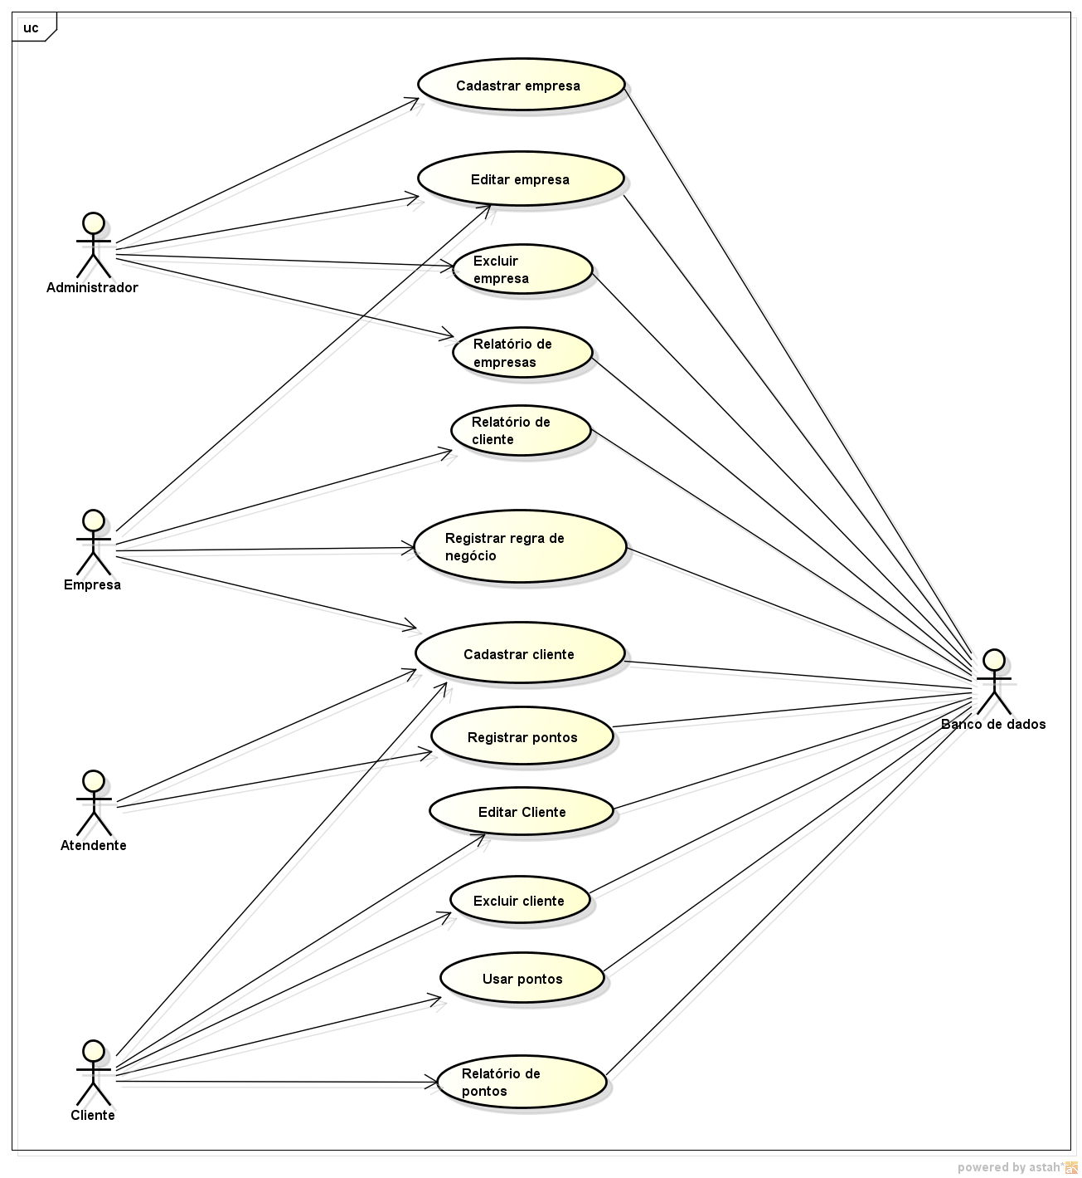Figura 1 - Diagrama de Caso de Uso.

## Descrição dos Atores

Tabela 4 Atores presentes no sistema.

|  |  |
| --- | --- |
| Ator | Descrição |
| Administrador. | Usuário principal (Distribuidor do sistema). Responsável em incluir cadastros de acesso para empresa. Poderá editar ou excluir um cadastro e consultar informações através de relatórios. |
| Empresa. | Empresa contratante do Sistema. Responsável em definir a regra de negocio da empresa além de poder alterar informações do seu cadastro e consultar dados de seus clientes através de relatório. |
| Atendente. | Funcionário da empresa. Responsável pela inclusão de cadastro de clientes no sistema e realizar o lançamento de pontos no momento da compra. |
| Cliente. | Consumidor final da empresa. Responsável em definir seu cadastro no sistema. Poderá também consultar informações sobre o seus dados através de relatório. |

Figura 2 - Atores do Sistema.

## Descrição dos Casos de Uso

|  |  |
| --- | --- |
| **Nome do Caso de Uso:** | UC01 - Cadastro de Empresa. |
| **Resumo:** | Realiza o processo de cadastro de uma empresa. |
| **Ator Principal:** | Empresa. |
| **Pré-condição** | Empresa não possuir cadastro no sistema. |
| **Pós-condição** | Sistema estar habilitado para uso a Empresa. |

|  |  |
| --- | --- |
| **Nome do Caso de Uso:** | UC02 - Cadastro de Cliente. |
| **Resumo:** | Realiza o processo de cadastro de clientes |
| **Ator Principal:** | Atendente |
| **Pré-condição** | Usuário não deve ter cadastro ativo |
| **Pós-condição** | Cliente confirmar logon alterando senha inicial. |
| **Fluxo Principal:**   1. Este caso de uso inicia quando Atendente deseja cadastrar novo cliente. 2. Usuário digita dados de cliente. 3. Sistema verifica dados digitados. 4. Sistema consulta no banco de dados se cliente já possui cadastro ativo. 5. Sistema confirma possibilidade de cadastro de novo cliente. 6. Sistema registra cadastro no banco de dados. 7. Sistema informa cadastro realizado. 8. Fim caso de uso.   **Fluxo Alternativo:**  A – Dados inválidos.  3.1. Sistema verifica dados de cliente.  3.2. Sistema informa dados inválidos.  3.3. Sistema retorna para o passo 2.  3.3. Fim caso de uso.  B – Cliente já possui cadastro ativo.  4.1. Sistema consulta no banco de dados se cliente já possui cadastro ativo.  4.2. Sistema confirma que cliente já possui cadastro ativo.  4.3. Fim caso de uso.  C – Sistema não consegue se comunicar com Banco de dados.  4.1. Sistema consulta no banco de dados se cliente já possui cadastro ativo.  4.2. Sistema informa que não conseguiu se comunicar com Banco de dados.  4.3. Fim caso de uso. | |

|  |  |
| --- | --- |
| **Nome do Caso de Uso:** | UC03 - Editar empresa. |
| **Resumo:** | Realiza o processo de alteração de alguma informação inerente ao cadastro da empresa. |
| **Ator Principal:** | Empresa. |
| **Pré-condição** | A empresa existir no banco de dados.  Empresa estar logada como empresa/Administrador |
| **Pós-condição** | Banco de dados confirma elementos alterados. |
| **Fluxo Principal**:   1. Este caso de uso inicia quando Empresa deseja editar dados de cadastro de empresa. 2. Sistema disponibiliza formulário com dados editáveis. 3. Empresa realiza alterações. 4. Sistema verifica dados alterados. 5. Empresa envia dados alterados. 6. Sistema registra alterações no Banco de dados. 7. Sistema informa registro de alterações. 8. Fim caso de uso.     **Fluxo Alternativo:**  A – Dados inválidos.  4.1. Sistema verifica dados alterados.  4.2. Sistema informa dados inválidos no formulário.  4.3. Sistema retorna ao passo 4.1.  4.4. Fim caso de uso.  B – Sistema não consegue se comunicar com Banco de dados.  6.1. Sistema registra alterações no Banco de dados.  6.2. Sistema informa falha ao se comunicar com Banco de dados.  6.3. Fim caso de uso. | |

|  |  |
| --- | --- |
| **Nome do Caso de Uso:** | UC04 – Editar Cliente |
| **Resumo:** | Realiza processo de alteração de dados referente ao cadastro de cliente |
| **Ator Principal:** | Cliente |
| **Pré-condição** | Cliente ter cadastro ativo no sistema.  Cliente estar logado no sistema, pois será disponibilizado os dados para edição do usuário logado. |
| **Pós-condição** | Banco de dados informar alterações realizadas no cadastro. |
| **Fluxo Principal**:   1. Este caso de uso inicia quando Cliente deseja editar cadastro de usuário. 2. Cliente solicita editar cadastro. 3. Sistema disponibiliza formulário com dados editáveis. 4. Cliente realiza alterações. 5. Sistema verifica dados alterados. 6. Cliente envia alterações. 7. Sistema registra alterações no Banco de dados. 8. Sistema informa registro de alterações. 9. Fim caso de uso.   **Fluxo Alternativo:**  A – Dados inválidos.  5.1. Sistema verifica dados alterados.  5.2. Sistema informa dados inválidos no formulário.  5.3. Sistema retorna ao passo 5.1.  5.4. Fim caso de uso.  B – Sistema não consegue se comunicar com Banco de dados.  7.1. Sistema registra alterações no Banco de dados.  7.2. Sistema informa falha ao se comunicar com Banco de dados.  7.3. Fim caso de uso. | |

|  |  |
| --- | --- |
| **Nome do Caso de Uso:** | UC05 - Registrar regra de negócio |
| **Resumo:** | Realiza processo de definição de pontuação |
| **Ator Principal:** | Empresa |
| **Pré-condição** | Empresa ter cadastro ativo.  Empresa estar logada. |
| **Pós-condição** | Salvar no Banco de dados data de registro e regra anterior e regra atual. |
| **Fluxo Principal:**   1. Este caso de uso inicia quando Empresa deseja registrar regra de negócio. 2. Sistema informa regra atual. 3. Empresa altera regra atual. 4. Sistema verifica alteração. 5. Sistema questiona salvamento de alteração. 6. Empresa confirma salvamento de alteração. 7. Sistema registra alteração no Banco de dados. 8. Sistema informa registro de alteração. 9. Fim caso de uso.   **Fluxo Alternativo:**  A – Dados inválidos.  4.1. Sistema verifica alteração.  4.2. Sistema informa que não houve alteração realizada  5.3. Sistema retorna ao passo 2 do fluxo Principal.  5.4. Fim caso de uso.  B – Sistema não consegue se comunicar com Banco de dados.  7.1. Sistema registra alterações no Banco de dados.  7.2. Sistema informa falha ao se comunicar com Banco de dados.  7.3. Fim caso de uso. | |

|  |  |
| --- | --- |
| **Nome do Caso de Uso:** | UC06 – Registrar pontos |
| **Resumo:** | Realiza processo de registro de pontos do cliente. |
| **Ator Principal:** | Atendente |
| **Pré-condição** | Atendente estar logado no sistema. |
| **Pós-condição** | Sistema emitir cupom de pontos adquiridos. |
| **Fluxo Principal:**   1. Este caso de uso inicia quando o/a atendente deseja registrar pontos para o cliente. 2. Atendente informa cliente a ser pontuado. 3. Sistema verifica cliente. 4. Sistema valida cliente. 5. Atendente informa dados de compra do cliente. 6. Sistema calcula pontuação com dados de compra. 7. Sistema registra pontuação no banco de dados. 8. Sistema informa registro realizado. 9. Fim caso de uso.   **Fluxo Alternativo:**  A – Cliente inválido.  3.1. Sistema verifica cliente.  3.2. Sistema informa cliente inválido.  3.3. Fim caso de uso.  B – Sistema não consegue se comunicar com Banco de dados.  7.1. Sistema registra pontuação no Banco de dados.  7.2. Sistema informa falha ao se comunicar com Banco de dados.  7.3. Fim caso de uso. | |

|  |  |
| --- | --- |
| **Nome do Caso de Uso:** | UC07 – Usar pontos |
| **Resumo:** | Realiza processo utilização de pontos por cliente |
| **Ator Principal:** | Cliente |
| **Pré-condição** | Cliente estar logado.  Cliente possuir pontos |
| **Pós-condição** | Debitar pontos utilizados do saldo de pontos total  Informar pontos atualizados |
| **Fluxo Principal**   1. Este caso de uso inicia quando Cliente deseja utilizar pontos. 2. Cliente seleciona empresa 3. Cliente seleciona o brinde 4. Sistema verifica saldo 5. Cliente confirma o brinde 6. Sistema confirma a utilização dos pontos 7. Fim casos de uso.   **Fluxo Alternativo:**  A – Cliente não possui saldo  3.1. Sistema não encontra saldo suficiente  3.2. Sistema informa mensagem de insuficiência da saldo  3.3. Fim caso de uso. | |
| **Nome do Caso de Uso:** | UC08 – Relatório de pontos. |
| **Resumo:** | Realiza processo de visualização de pontos do usuário. |
| **Ator Principal:** | Cliente |
| **Pré-condição** | Cliente estar logado |
| **Pós-condição** | Voltar à página principal de login de cliente. |
| **Fluxo Principal**:   1. Este caso de uso inicia quando cliente deseja visualizar pontos. 2. Cliente seleciona forma de visualização dos pontos. 3. Sistema busca informações no Banco de dados. 4. Sistema gera layout de apresentação de pontos. 5. Sistema informa pontos de cliente. 6. Fim caso de uso.   **Fluxo Alternativo:**  A – Sistema não consegue se comunicar com Banco de dados.  3.1. Sistema registra pontuação no Banco de dados.  7.2. Sistema informa falha ao se comunicar com Banco de dados.  7.3. Fim caso de uso. | |

|  |  |
| --- | --- |
| **Nome do Caso de Uso:** | UC09 – Relatório de Empresas. |
| **Resumo:** | Relatório de empresas cadastradas no sistema. |
| **Ator Principal:** | Administrador |
| **Pré-condição** | Administrador da plataforma estar logado. |
| **Pós-condição** | Voltar a página principal de login de administrador da plataforma |
| **Fluxo Principal**:   1. Este caso de uso inicia quando Administrador da plataforma deseja visualizar relatório de empresas. 2. Administrador da plataforma solicita relatório. 3. Sistema busca no banco de dados as empresas cadastradas e ativas no sistema. 4. Sistema monta layout de apresentação das empresas. 5. Sistema mostra relatório de empresas. 6. Administrador da plataforma confirma visualização. 7. Fim caso de uso.   **Fluxo Alternativo:**  A – Sistema não consegue se comunicar com Banco de dados.  3.1. Sistema busca no banco de dados as empresas cadastradas e ativas no sistema  3.2. Sistema informa falha ao se comunicar com Banco de dados.  3.3. Fim caso de uso. | |

|  |  |
| --- | --- |
| **Nome do Caso de Uso:** | UC10 – Relatório de clientes |
| **Resumo:** | Mostra um relatório de clientes cadastrados por empresa. |
| **Ator Principal:** | Empresa |
| **Pré-condição** | Empresa estar logado, pois o sistema buscará os no banco de dados, somente os clientes da empresa logada. |
| **Pós-condição** | Voltar à página principal de login de administrador da empresa |
| **Fluxo Principal**:   1. Este caso de uso inicia quando Empresa deseja visualizar relatório de clientes. 2. Empresa solicita relatório de clientes. 3. Sistema busca clientes ativos no banco de dados. 4. Sistema monta layout de apresentação de relatório. 5. Sistema mostra relatório de clientes. 6. Empresa confirma visualização de relatório. 7. Fim caso de uso.   **Fluxo Alternativo:**  A – Sistema não consegue se comunicar com Banco de dados.  3.1. Sistema busca clientes ativos no banco de dados.  3.2. Sistema informa falha ao se comunicar com banco de dados.  3.3. Fim caso de uso. | |
| **Nome do Caso de Uso:** | UC11 – Excluir empresa |
| **Resumo:** | Administrador da plataforma deseja excluir empresa do sistema. |
| **Ator Principal:** | Administrador |
| **Pré-condição** | Administrador estar logado, pois só ele terá perfil para exclusão de empresas do sistema. |
| **Pós-condição** | Sistema dar a opção de excluir mais empresas ou voltar ao menu inicial. |
| **Fluxo Principal**:   1. Este caso de uso inicia quando Administrador deseja excluir empresa do sistema. 2. Administrador informa empresa a ser excluída. 3. Sistema verifica se empresa informada existe no sistema. 4. Sistema informa empresa existente. 5. Sistema questiona exclusão de empresa. 6. Administrador confirma exclusão de empresa. 7. Sistema registra exclusão de empresa no banco de dados. 8. Sistema informa empresa excluída. 9. Fim caso de uso.   **Fluxo Alternativo:**  A – Empresa inexistente no sistema.  3.1. Sistema verifica se empresa informada existe no sistema.  3.2. Sistema informa empresa inexistente.  3.3. Sistema retorna para o passo 2 do fluxo principal.  3.3. Fim caso de uso.  B – Sistema não consegue se comunicar com banco de dados.  7.1. Sistema registra exclusão de empresa no banco de dados.  7.2. Sistema informa falha ao se comunicar com banco de dados.  7.3. Sistema retorna para o passo 7.1 do fluxo alternativo.  7.4. Fim caso de uso. | |

|  |  |
| --- | --- |
| **Nome do Caso de Uso:** | UC12 – Excluir Cliente |
| **Resumo:** | Realiza exclusão de clientes de empresas no sistema. |
| **Ator Principal:** | Cliente |
| **Pré-condição** | Cliente estar logado no sistema, pois só apareceram os clientes da empresa que estiver logada. |
| **Pós-condição** | Cliente não terá mais acesso ao sistema. |
| **Fluxo Principal**:   1. Este caso de uso inicia quando cliente deseja excluir seus dados. 2. Cliente confirma exclusão. 3. Sistema confirma a exclusão dos dados. 4. Fim caso de uso.   **Fluxo Alternativo:**  A – Sistema não consegue acesso ao banco.  3.1. Sistema não consegue acessar os dados.  3.2. Sistema apresenta mensagem de erro de comunicação.  3.3. Fim caso de uso. | |

## Delimitando o Escopo do Sistema

Tabela 5 Escopo do Sistema.

|  |  |
| --- | --- |
| Caso de Uso. | Razão da Escolha. |
| UC01 - Cadastro de Empresa. | Atende a necessidade de inserir informações. |
| UC03 - Edita Cadastro de Empresa. | Atende a necessidade de editar informações. |
| UC11 - Exclui Cadastro de Empresa. | Atende a necessidade de excluir informações. |
| UC09 - Relatório Empresa. | Atende a necessidade de emissão de relatório. |

## Analise de Contexto (Usuário)

A análise de contexto foi dividida em duas etapas devido aos atores com maior efetividade no sistema, o ator Empresa e ator Cliente. Um questionário foi elaborado para identificar opiniões e tabular os dados coletados para análise do contexto; este conjunto de questões voltou-se para o ator cliente, que neste momento entendemos ser o consumidor de produtos/serviços de uma PME.

Para empresa – que neste caso entendemos por PME – foram feitas análises de competidores, com intuito de verificar nas ferramentas disponíveis hoje, possíveis melhorias e entender o controle de toda a parte de fidelização de clientes por parte de uma empresa. Dando prosseguimento, foi realizado o questionário para um grupo de 20 pessoas sendo, entre 17 e 33 anos, 11 homens e 10 mulheres.

Perguntados se conheciam ou utilizariam alguma ferramenta para fidelização de clientes, uma pessoa não conhecia e não optou por nenhuma ferramenta; uma pessoa conhecia e preferiu o site de compra coletiva como ferramenta e 18 pessoas conheciam o sistema de compra coletiva e afirmaram que utilizariam outra ferramenta sistema de Fidelização.

Como resultado da análise de competidores, percebemos que as empresas têm feito uso de sites de compras coletivas, como ferramenta de fidelização de clientes, entretanto como dissemos anteriormente os lucros por parte destas PMES diminuem ao se utilizar este recurso. Tais dados foram obtidos por meio de pesquisa nos sites de compras coletivas.

# Projeto do Software

## Protótipo das telas

### Baixa Fidelidade

Tela principal do sistema, a partir daqui é possível realizar cadastro e logar no sistema, além de algumas consultas simples para conhecer a ferramenta.

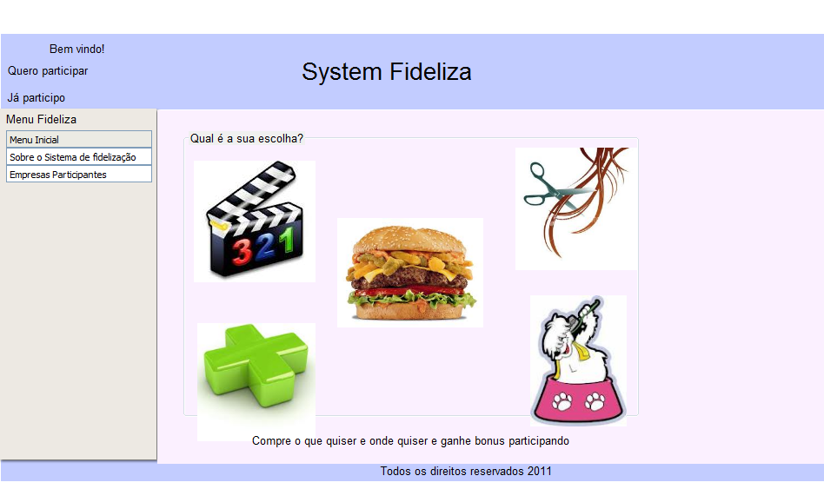

Figura 3 Tela Principal do sistema.

Tela de acesso ao sistema, a partir desse momento é definido o papel do usuário dentro do sistema. Aqui também é possível realizar um novo cadastro além de realizar recuperar a senha.

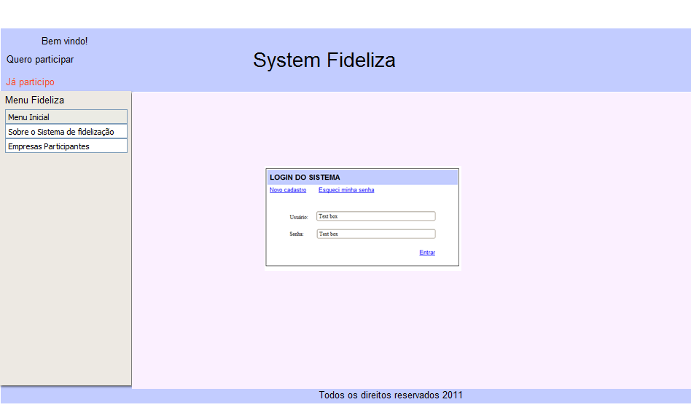

Figura 4 - Tela para acessar o Sistema.

Tela principal do usuário administrador. Aqui é possível controlar todos os processos de cadastro de uma empresa, além de consultar relatórios.

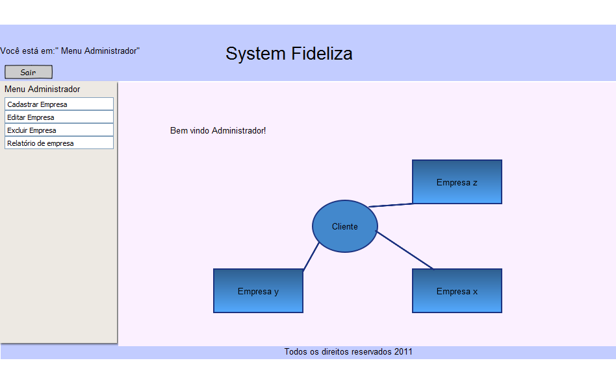

Figura 5 - Tela inicial de administrador.

Tela de cadastro de empresa, realizado pelo usuário administrador.

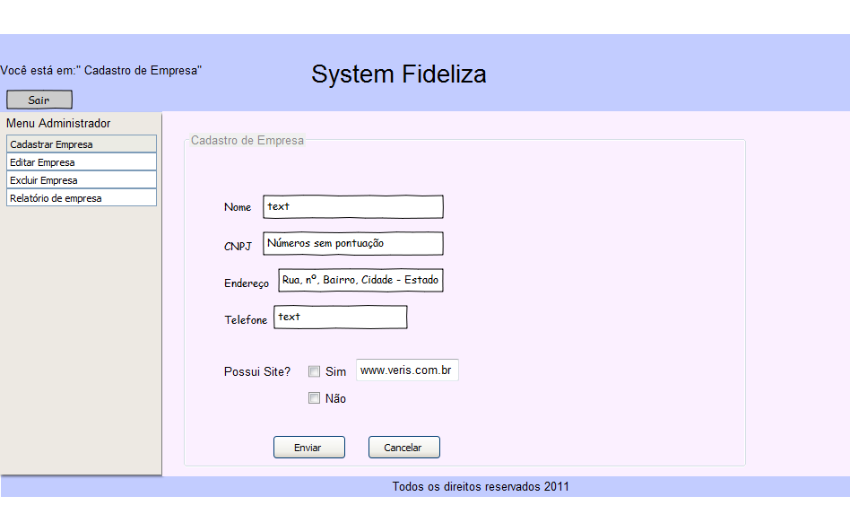

Figura 6 - Cadastro de empresa.

Tela de acesso do usuário empresa, aqui é onde o gerente ou dono da empresa pode realizar o controle dentro sistema.

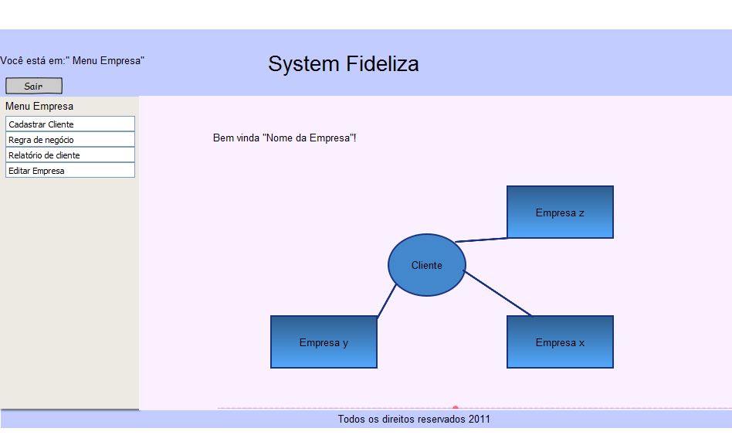

Figura 7 - Tela inicial de empresa.

Tela no qual a empresa pode modificar informações do seu cadastro.

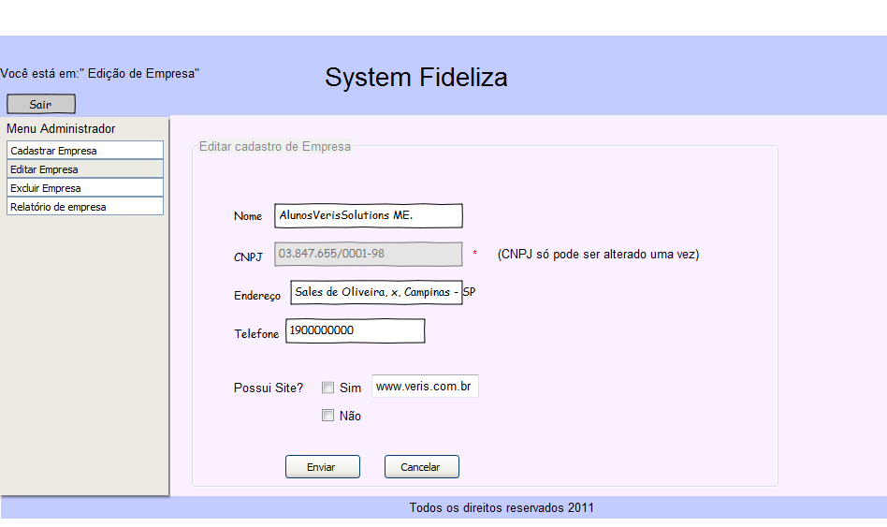

Figura 8 - Editar empresa.

Tela de exclusão da empresa, aqui é feito a desativação do CNPJ cadastrado.

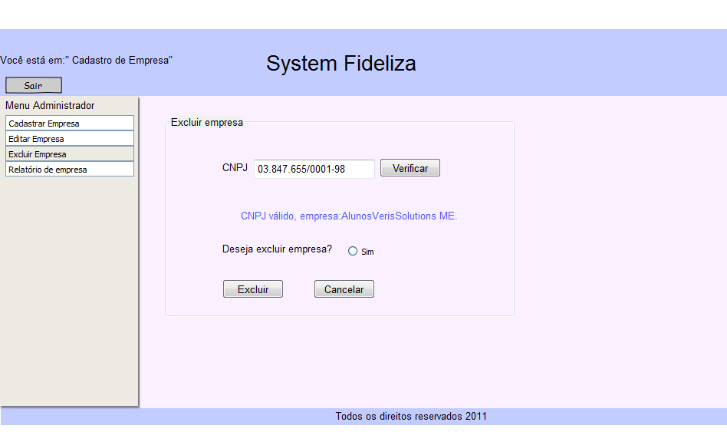

Figura 9 - Excluir empresa.

Tela no qual é definida a regra de pontos que empresa irá adotar.

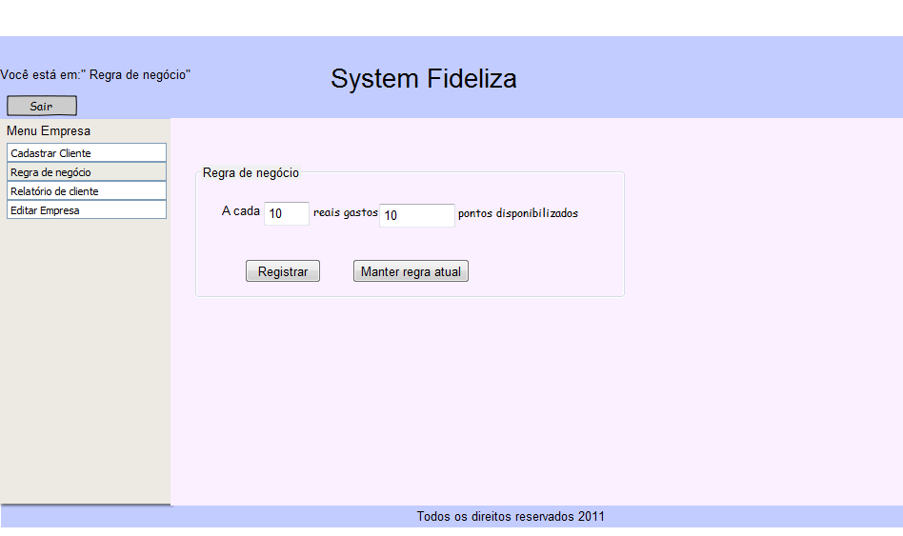

Figura 10 - Regra de negócio.

Tela de relatório da empresa, aqui é possível consulta através de período.

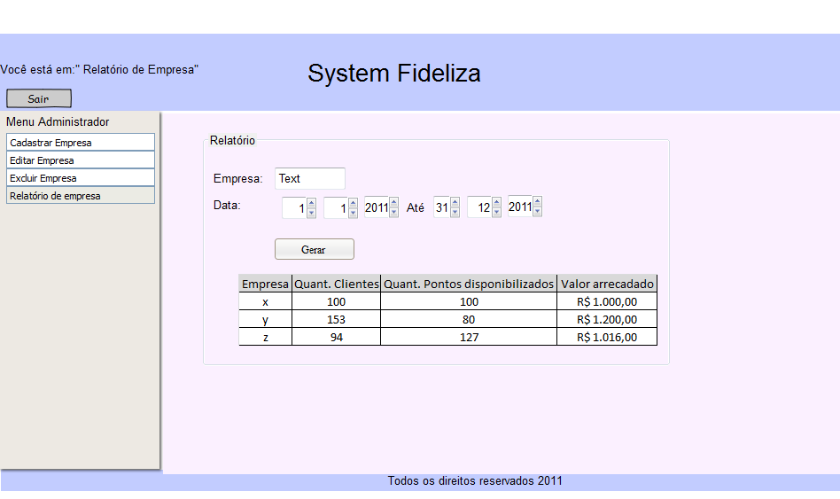

Figura 11 - Relatório de empresa.

Tela no qual é efetuado o cadastro de cliente. Aqui é possível controle total as suas informações:

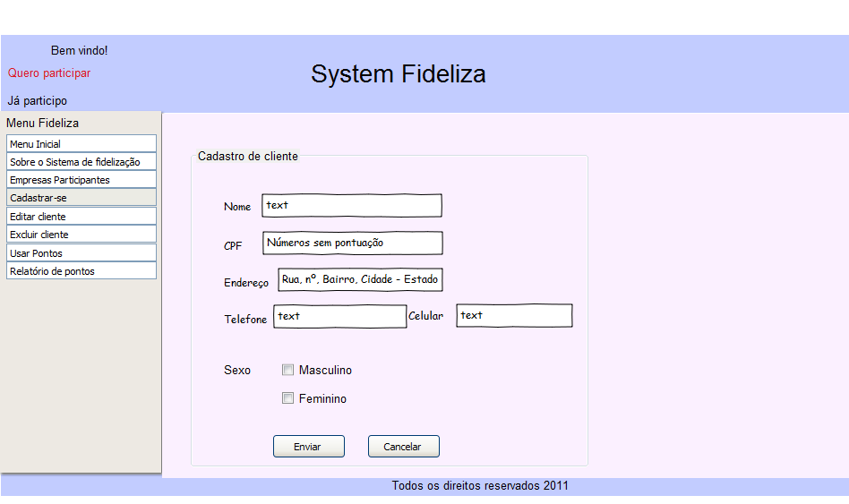

Figura 12 - Cadastro de cliente.

Tela para edição do cadastro de cliente, podendo corrigir informações dos seus dados:

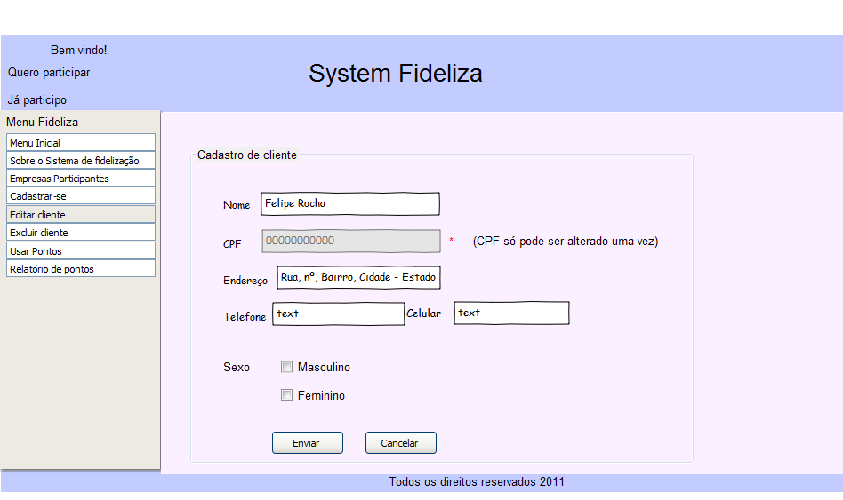

Figura 13 - Editar Cliente.

Tela no qual é possível realizar a desativação do cadastro no sistema:

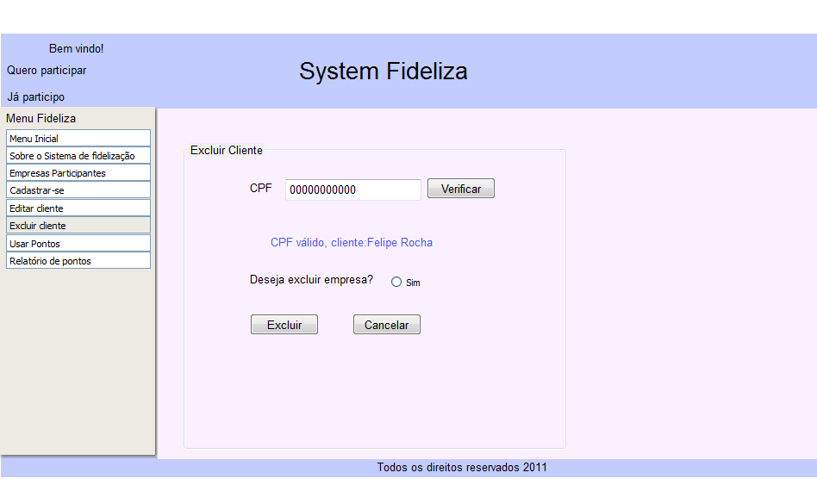

Figura 14 - Excluir Cliente.

Tela de relatório de pontos do cliente, histórico de pontos:

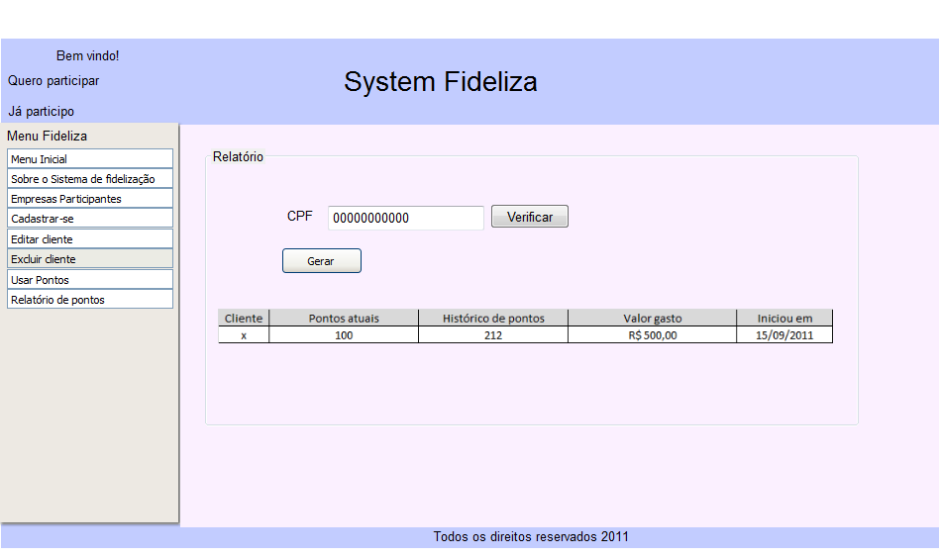

Figura 15 - Relatório de pontos.

Tela de acesso do cliente, para utilização dos seus pontos.

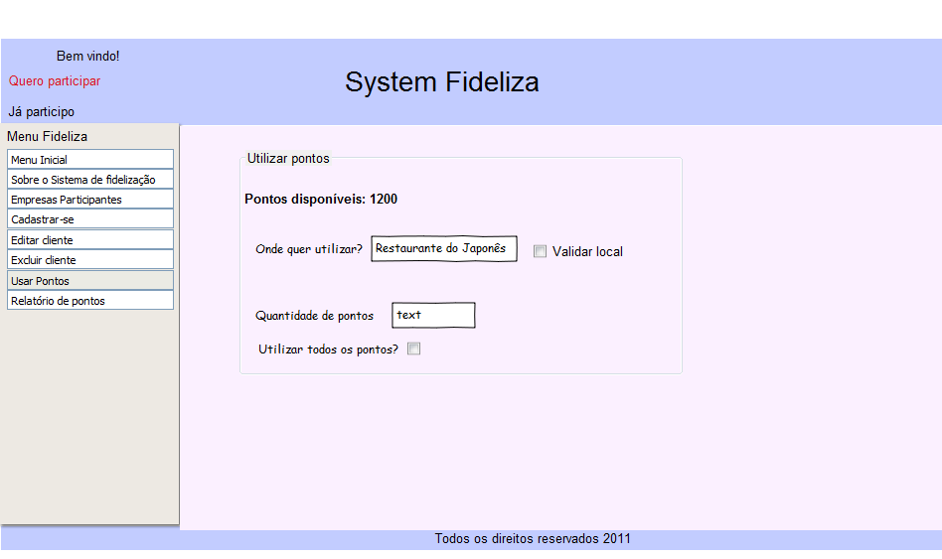

Figura 16 - Utilizar Pontos.

Tela de acesso do funcionário da empresa, na qual poderá cadastrar um cliente e também lançar pontos desse cliente.

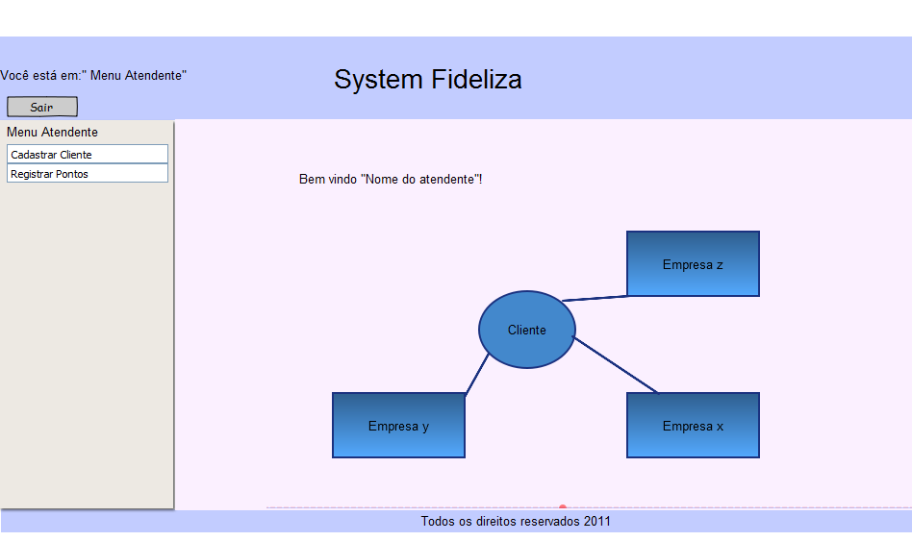

Figura 17 - Tela inicial de Atendente (Funcionário da empresa).

### Alta Fidelidade

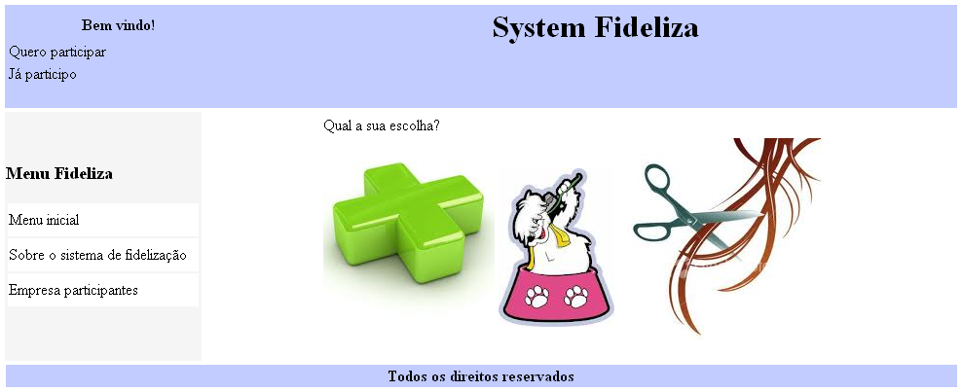

Figura 18 – Tela Inicial do sistema.

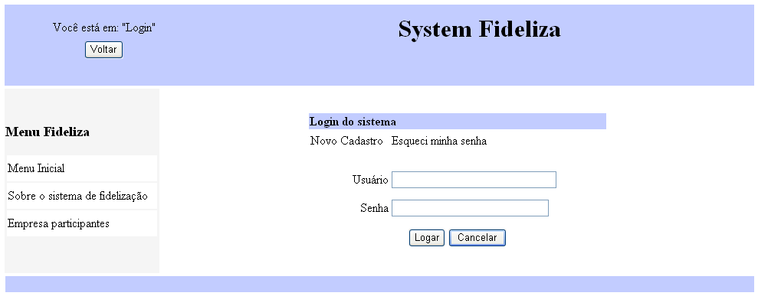

Figura 19 – Login do sistema.

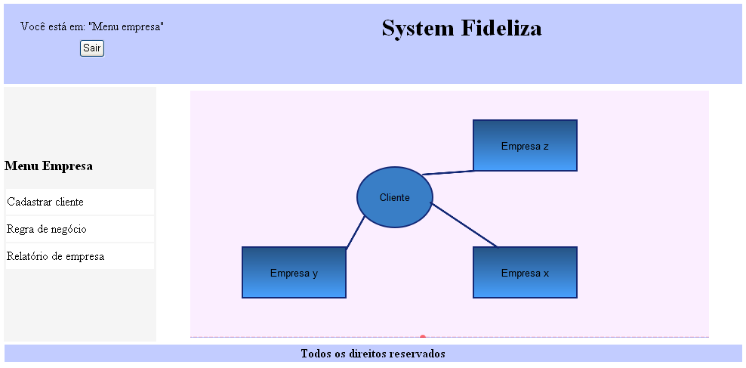

Figura 20 – Menu de acesso da empresa.

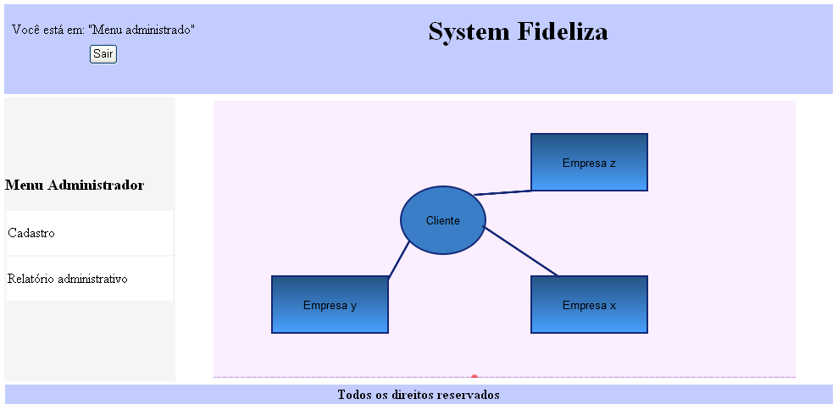

Figura 21 – Menu de acesso do administrador.

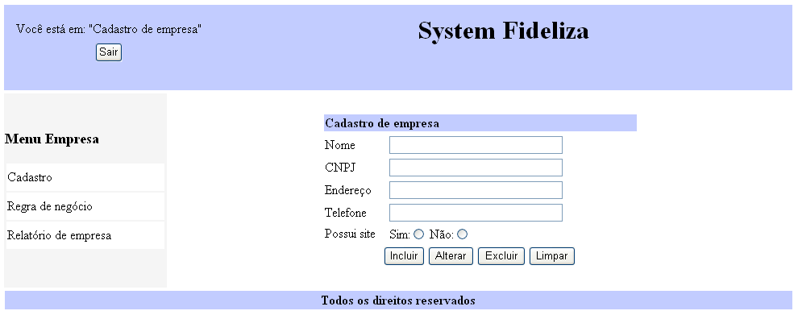

Figura 22 – Tela de cadastro de empresa.

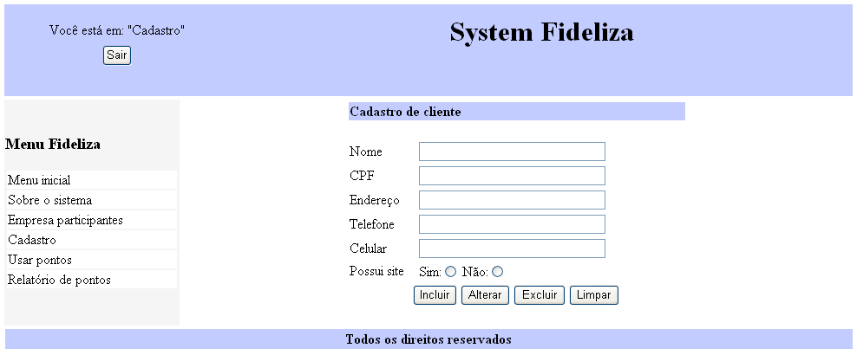

Figura 23 – Tela de cadastro de cliente.

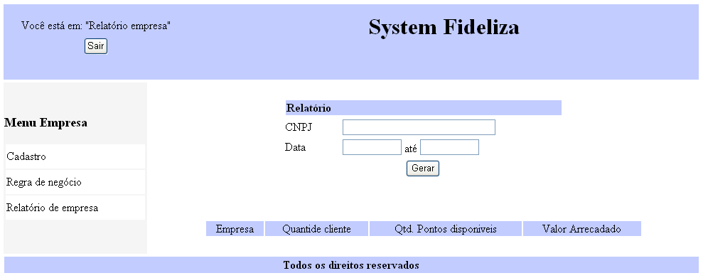

Figura 24 – Tela de relatório de empresa.

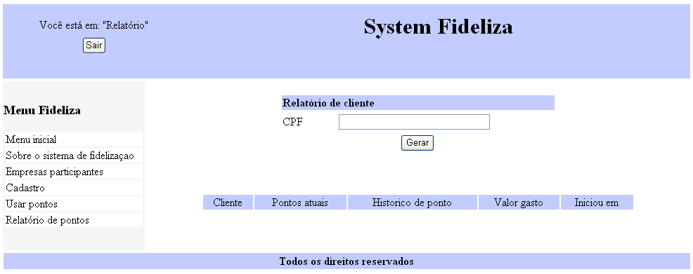

Figura 25 -- Tela de Relatório de Cliente.

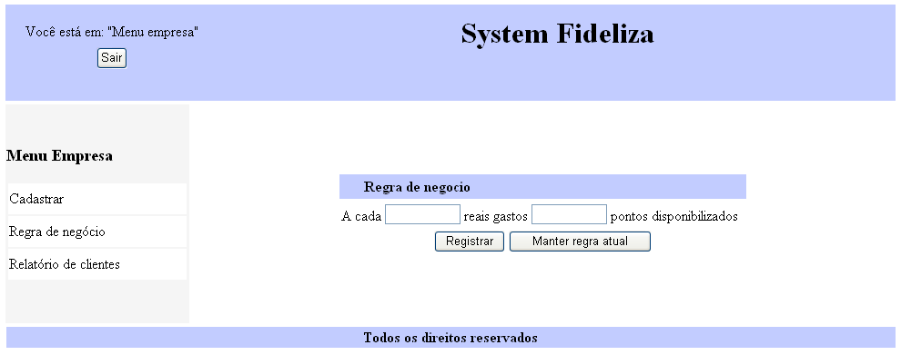

Figura 26 -- Tela de Cadastro de Regra de Negócio.

## Projeto do Banco de Dados

### Modelo Conceitual

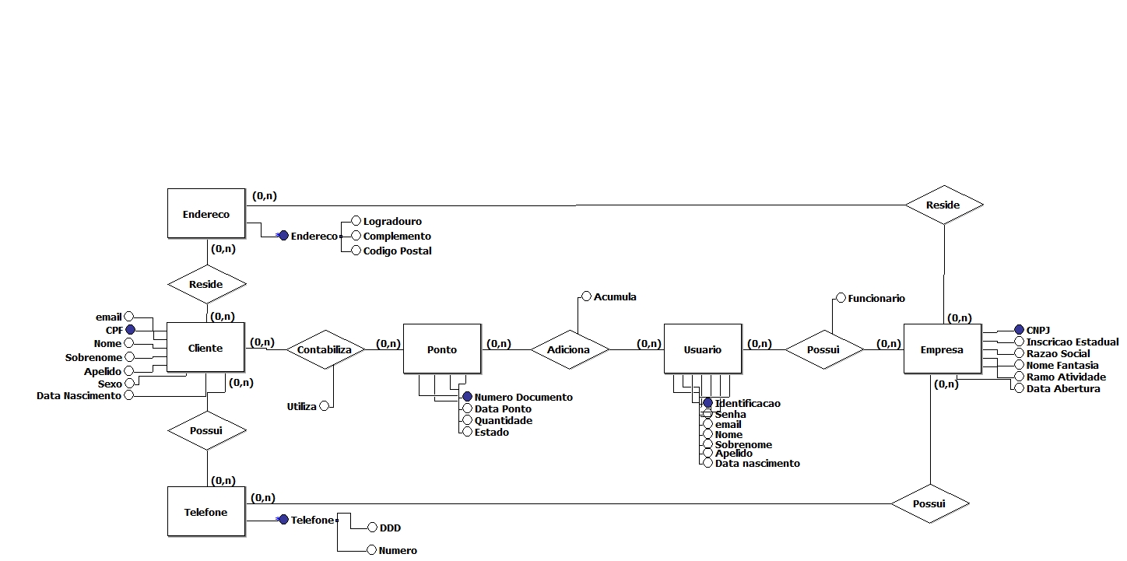

Figura 28 - Diagrama Entidade Relacionamento gerado pela ferramenta brModelo v. 2.0.

### Modelo Lógico

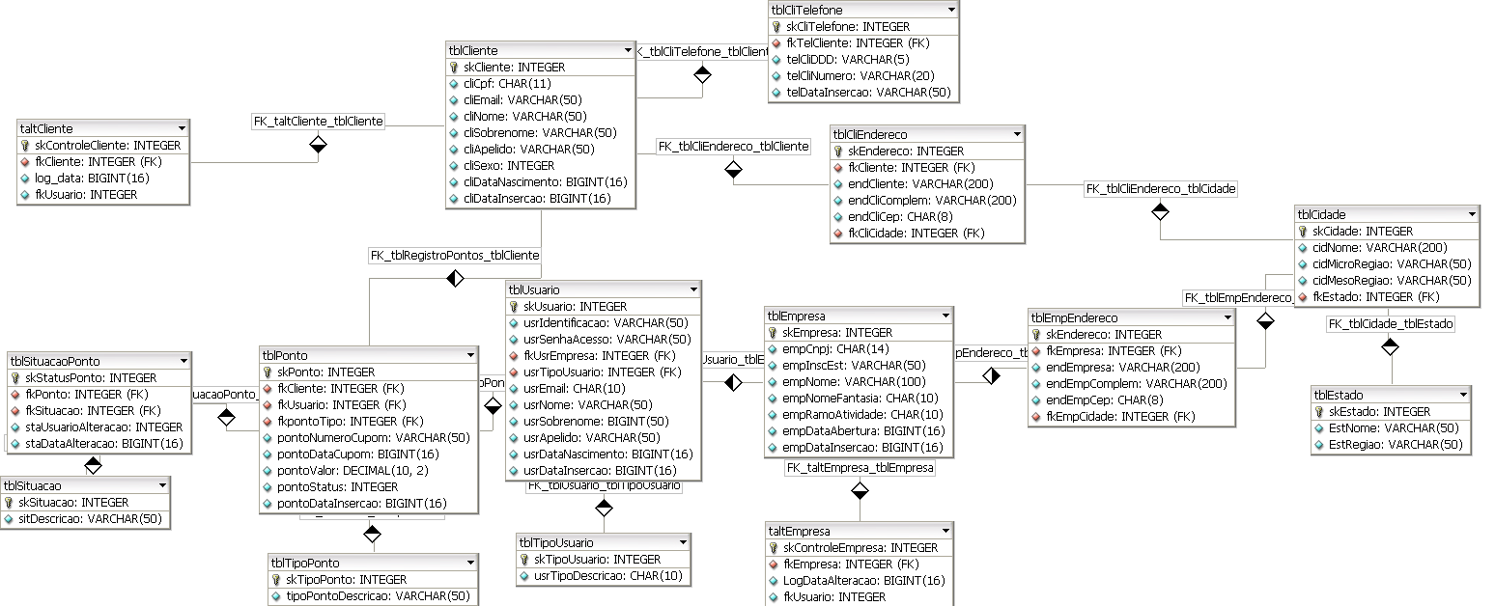

Figura 29 - Modelo Lógico.

## Projeto do Sistema WEB

O desenvolvimento do sistema é baseado numa divisão por meio de pacotes, no qual a parte de implementação dos métodos é feita em classes Java, e a parte de JSP é tratada somente o envio e recebimentos de dados. O pacote conexão possui apenas uma classe com método de conexão com banco de dados. O pacote DAO possui as classes com todos os métodos que manipulação dos dados realizando a ligação entre as paginas e o banco de dados.

Iremos realizar a implementação dos módulos “cadastro de cliente” (inclusão e atualização) “utilização de pontos” e “relatório de cliente”.

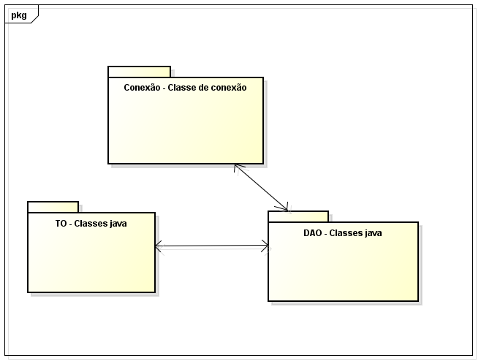

Figura 30 - Diagrama de implantação.

## Inspeção de Usabilidade

O conteúdo em questão encontra-se em desenvolvimento devido à data de conclusão desta diferir da entrega do TCM, e será entregue no dia 06/12/2011.

Tabela 6 Lista de Guideline Utilizadas no item 3.9.2

|  |  |
| --- | --- |
| **Guideline nº: 01** | **Aviso de dados inseridos com sucesso.** |
| Exemplo: | “Seus dados forma inseridos com sucesso!” |
| Exceção: | Não se aplica. |
| Justificativa: | O usuário deve saber se os dados inseridos foram de fato armazenados no sistema. |

|  |  |
| --- | --- |
| **Guideline nº: 02** | **Utilização de cor de tom agradável nos botões de confirmação.** |
| Exemplo: | Nos botões de enviar formulário, Ok, confirmar e executar. Utilizar cor verde claro. |
| Exceção: | Disponibilidade de som para usuários com deficiência visual. |
| Justificativa: | Diferenciar dos botões de negação e familiarizar a ação do botão em relação à cor do utilizada. |

|  |  |
| --- | --- |
| **Guideline nº: 03** | **Utilização de cor neutra de fundo nas telas** |
| Exemplo: | Utilizar branco tanto na tela de menu inicial, quanto na tela de relatório. |
| Exceção: | Páginas configuráveis pelo usuário. |
| Justificativa: | Padronização das páginas do site. |

|  |  |
| --- | --- |
| **Guideline nº: 04** | **Mensagem de boas vindas ao usuário concatenando o nome do usuário logado.** |
| Exemplo: | “Bem vindo Fulano de Tal, boa tarde!”. |
| Exceção: | Não se aplica. |
| Justificativa: | Ser cordial com o usuário, deixando uma impressão de reconhecimento do usuário no sistema, chamando o pelo nome, identificando-o no sistema. |

|  |  |
| --- | --- |
| **Guideline nº: 05** | **Sistema deverá ter menu de seleção com opções claras de acesso.** |
| Exemplo: | Consulta de relatório;  Lançamento de pontos;  Sair do sistema. |
| Exceção: | Algumas opções serão de acesso específico funcionando como um sub-menu. |
| Justificativa: | Isso ajuda o usuário a conseguir utilizar melhor o sistema. |

|  |  |
| --- | --- |
| **Guideline nº: 06** | **Mostrar exemplos ao lado no campo de cadastro.** |
| Exemplo: | Na tela de cadastro de cliente no campo CEP indicar a forma como devera ser digitado par ser válido. |
| Exceção: | Não se aplica. |
| Justificativa: | Isso ajuda o usuário a digitar os dados conforme a necessidade do campo. |

|  |  |
| --- | --- |
| **Guideline nº: 07** | **Confirmação quando um cadastro for alterado.** |
| Exemplo: | Cadastro de empresa é feito alteração de das empresas vinculadas. |
| Exceção: | Não realização de edição. |
| Justificativa: | Isso deixa claro para o usuário o processo realizado. |

# Plano de Implantação

Para instalação do sistema é necessário um computador que funcionará como servidor Web, com configurações de hardware que suportem a instalação de aplicativos como Apache-Tomcat, MySQL, MySQL front e aplicativos Java.

Deverá ser instalado o aplicativo Java, em seguida serão instalado as ferramentas MySQL e MySQL Front para que possa rodar o script de criação do banco de dados. Após instalação do servidor Web Apache-Tomcat, realizar configurações necessárias para o servidor. Com servidor Apache-Tomcat rodando entrar no modo administrador e fazer deploy do arquivo ponto (.war) e em seguida testar link de acesso. Versão dos aplicativos:

* Java – Versão 7.0;
* MySQL – Versão 5.1;
* MySQL-Front – Versão 5.1 Build 3.58;
* Apache-Tomcat – Versão 6.0 ou superior;
* Arquivo .war: Disponibilizado pelos desenvolvedores do sistema.

# Conclusão

Tendo analisado somente as micros e pequenas empresas brasileiras, verificou-se que essas empresas representavam 98% do total de empresas no país e que respondiam por aproximadamente 20% do PIB nacional. Enxergou-se nestes valores a possibilidade de um produto/serviço voltado neste momento as PMES e que pudesse agregar cada vez mais valor ao seu negócio, garantindo em tese o aumento da lucratividade. A este produto/serviço deu-se o nome de sistema de fidelização de clientes.

Motivados pelo desejo de desenvolvê-lo, passamos os últimos meses envoltos em questões muito mais próximas do negócio de uma empresa do que da Tecnologia da Informação. Num primeiro momento, isto nos deixou confusos quanto ao tema, pois enxergávamos nele a oportunidade de por em prática questões referentes aos conteúdos de sala de aula.

Entretanto, chega-se a conclusão de que foi importante para nós da área técnica vivenciarmos regras de negócio que foge do contexto da programação simples e pura, e isto é algo que nos dias de hoje diferencia um simples programador de um analista desenvolvedor de sistemas.

É importante ressaltar que num primeiro momento, idealizou-se uma divisão dos trabalhos de modo que todos pudessem manipular as etapas da análise e desenvolvimento do sistema. Entretanto, após alguns dias de trabalho pudemos constatar que a divisão das demandas nas frentes “funcional” e “técnica” facilitaria o andamento do projeto.

A frente técnica ficou a cabo de Carlos e Gideoni, sendo que o 1º colega respondeu pela codificação e o processo de desenvolvimento das telas aplicando técnicas de xhtml, além da programação realizada em forma de camadas seguindo a linha de programação base de orientação a objeto, enquanto o segundo, por ter maior vivência com banco de dados, encarregou-se das questões referentes a implementação lógica e física deste. A frente funcional foi assumida por Raphael e por Felipe, que realizaram a documentação e análise do projeto, levantamento de requisitos e regras de negócio para o sistema.

Com base no contexto desenhado durante as fases de análise e desenvolvimento deste sistema, chega-se à conclusão de que tal trabalho será levado a cabo em nível de TCC, visto o enorme mercado consumidor e a carência de sistemas semelhantes no mercado.

# Bibliografia

**Andrade, Maria Margarida de. 2003.** *Introdução à Metodologia do Trabalho Científico.* São Paulo : Atlas S.A., 2003.

**Andre, Leme. 2010.** *Plano Disciplina Interface Usuário.* Campinas : Veris Educacional, 2010.

**Apache. 2011.** Apache software Fountation. *Tomcat.Apache.* [Online] Apache.org, 1 de Setembro de 2011. [Citado em: 25 de Setembro de 2011.] http://tomcat.apache.org/. Tomcat Apache.

**MySQL. 2010.** http://www.mysql.com/why-mysql/. *www.mysql.com.* [Online] 5.5.8, MySQL AB, atualmente pertencente a Oracle, 15 de Dezembro de 2010. [Citado em: 14 de 09 de 2011.] http://www.mysql.com/why-mysql/. MySQL.

**Peixe Urbano. 2011.** Peixe Urbano. *Peixe Urbano.* [Online] Web Serviços Digitais LTDA., 2011. [Citado em: 11 de 11 de 2011.] http://www.peixeurbano.com.br/bemvindo.

**Rational Software. 2001.** Rational Unified Process: Visão Geral. *wthreex.* [Online] 01 de 01 de 2001. [Citado em: 23 de 01 de 2011.] http://www.wthreex.com/rup/process/modguide/md_uc.htm#Are%20All%20Use%20Cases%20Described%20in%20Detail?.

**Rede de Postos Ipiranga. 2009.** Ipiranga Shop . *Ipiranga Shop .* [Online] Rede de Postos Ipiranga, 2009. [Citado em: 20 de 08 de 2011.] http://www.ipirangashop.com/ipirangashop/pages/loja/loja.jsf;jsessionid=45DA0C736477EFD58661270619E80EF6.aplweb02_prd.

**Rovere, Renata Lèbre La. 1999.** *Informação e Globalização na Era do Conhecimento.* [ed.] Helena Lastres e Sarita. Albagli. Rio de Janeiro : Editora Campus, 1999. pp. 145-147.

**SEBRAE. 2004.** [Online] SEBRAE, 2004. [Citado em: 10 de 10 de 2011.] www.biblioteca.sebrae.com.br/bds/bds.nsf/DowContador?OpenAgent%26unid%3DA5CB8C4C1A6E5AC832575D90048A5F2.

**Tigre, Paulo Bastos. 1999.** *Comércio Eletrônico e Globalização: Desafios para o Brasil.* [ed.] Helena Latres e Sarita. Albagli. Rio De janeiro : Editota Campus, 1999. p. 84.

**Tosta, Renata Pinto, Alves, Febrônio Bomfim e Cortina, Rafaela. 2009.** *Manual para Normalização de Trabalhos Acadêmicos.* São Paulo : Veris Educacional, 2009.

**Wikipédia, a enciclopédia livre. 2011.** *Informática.* 2011. http://pt.wikipedia.org/wiki/Informática.

# Anexo A

# Apêndice: Questionário Análise de contexto do negócio:

Você sabe o que é fidelização de clientes?

 Sim

 Não

Um sistema de fidelização ajudaria seu estabelecimento/comercio a reter clientes? *

 Sim

 Não

 Talvez

Que tipo de tecnologia você usa no seu negócio? *

 Computador ligado a Internet.

 Uso anotações na minha caderneta.

 Não uso nada.

Quais problemas você encontra quando procura meios de agregar valor ao seu negócio? *

 Amadorismo do empreendimento

 Alto custo com TI (Tecnologia da Informação - Informática)

 Falta de recursos financeiros

 Escassez de opções voltadas às PMES

 Clientes de baixo poder aquisitivo

Qual a importância você dá a sua carteira de clientes? *

 Envio semanalmente informações por meio de mala direta, email marketing ou ligações telefônicas.

 Não dou importância, meus clientes são de baixo poder aquisitivo.

 Nunca dei importância.

 Estou pensando em como fazer isto.

Você utilizaria um sistema de fidelização de clientes? *

 Sim

 Não

 Talvez